ATUALIZAÇÃO DA TABELA DE EMOLUMENTOS

- Utilizar IbExpert;
- Ao abrir o IbExpert;
- Clicar em “Script Execute” ou “Ctrl+F12”;
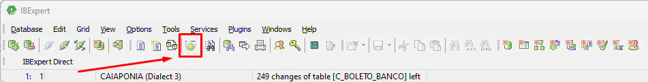
- Na tela que se abrir, marcar “Use corrent connect”;
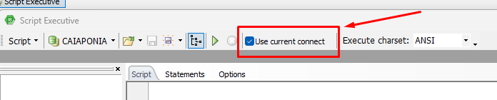
- Clique em “Load from file” e selecione o arquivo de script a ser executado;
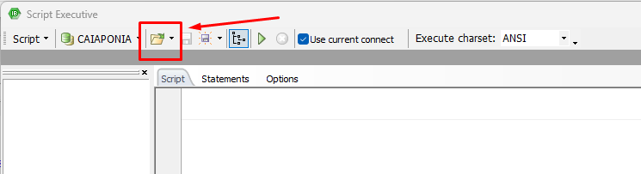
- Caso dê conflito de charset, masque “Yes, reload ir as UTF8” e clique em “OK”
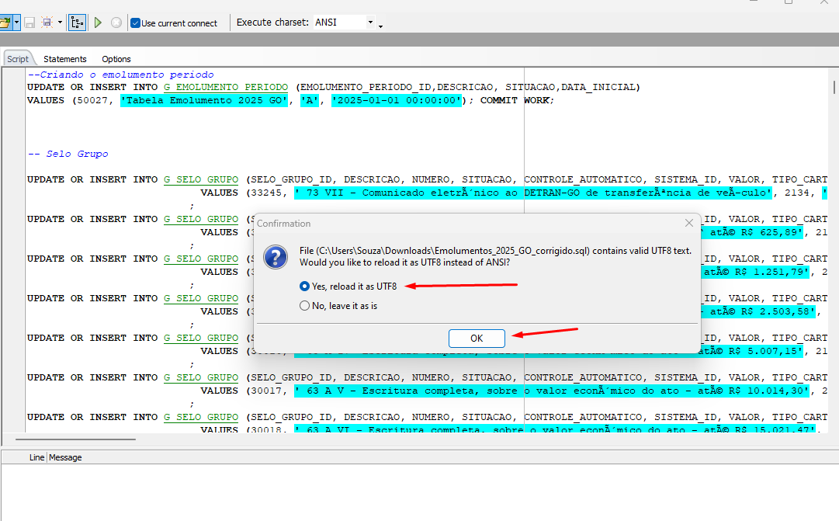
- Após carregar o script por completo, clique em “Run Script”
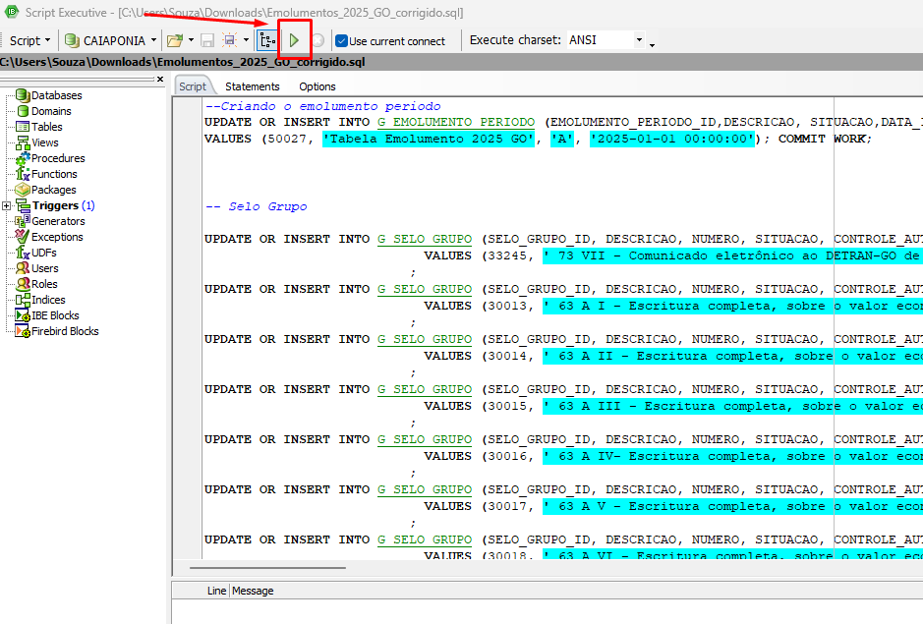
- Se tudo correr bem, deverá ser exibida a seguinte mensagem abaixo:
